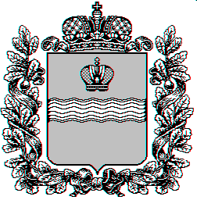
Администрация (исполнительно-распорядительный орган)
муниципального района «Ферзиковский район»
Калужской области

ПОСТАНОВЛЕНИЕ
от _ 13 декабря 2016 года № 455

п. Ферзиково

О внесении изменений в Постановление администрации (исполнительно-распорядительного органа) муниципального района «Ферзиковский район» от 17 октября 2013 года № 536 «Об утверждении муниципальной программы муниципального района «Ферзиковский район» «Развитие сельского хозяйства на территории муниципального района «Ферзиковский район» на 2014 – 2020 годы»

В соответствии с Постановлением администрации (исполнительно – распорядительного органа) муниципального района «Ферзиковский район» от 09 августа 2013 года № 386 (с изменениями) «Об утверждении Перечня муниципальных программ муниципального района «Ферзиковский район»», администрация (исполнительно – распорядительный орган) муниципального района «Ферзиковский район» ПОСТАНОВЛЯЕТ:

- Внести в Постановление администрации (исполнительно-распорядительного органа) муниципального района «Ферзиковский район» от 17 октября 2013 года № 536 «Об утверждении муниципальной программы муниципального района «Ферзиковский район» «Развитие сельского хозяйства на территории муниципального района «Ферзиковский район» на 2014 – 2020 годы» следующие изменения:
  - Слова «Развитие сельского хозяйства на территории муниципального района «Ферзиковский район» на 2014 – 2020 годы» по тексту муниципальной программы заменить словами «Развитие сельского хозяйства на территории муниципального района «Ферзиковский район»».
- Настоящее Постановление вступает в силу со дня его официального опубликования.

Глава администрации  муниципального района  «Ферзиковский район» |  | А.А. Серяков

